Thực hiện nhiệm vụ năm học 2022 - 2023, kế hoạch của Phòng Giáo dục và Đào tạo huyện Thanh Trì về việc tổ chức giải Điền kinh học sinh THCS cấp huyện, trong 3 ngày 26, 27, 28 tháng 12 năm 2022, vận động viên trong đội tuyển điền kinh của trường đã tham gia thi đấu với các nội dung: Chạy 100m, 200m, 400m, 800m nữ, 1500m nam, chạy tiếp sức; nhảy cao; nhảy xa ( các nội dung nam/ nữ).
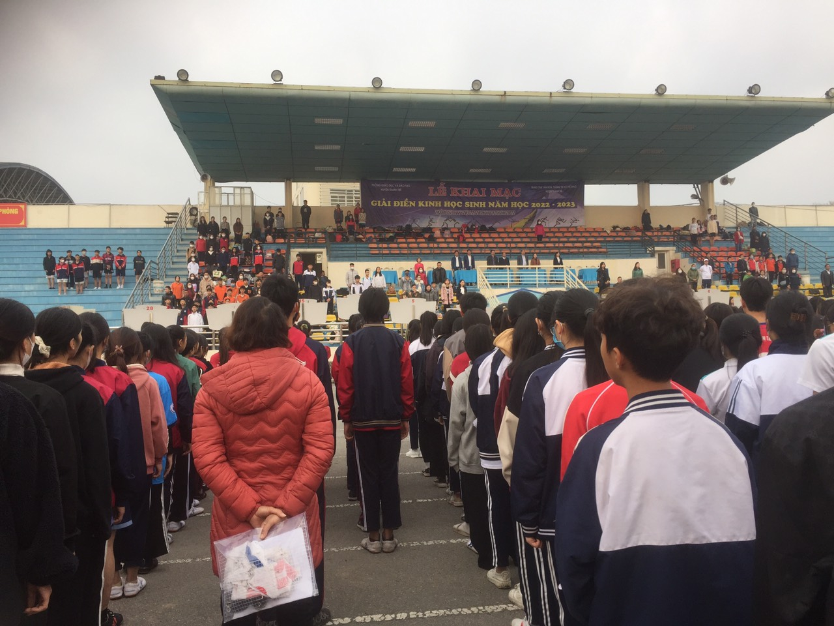
Hình ảnh trong lễ khai mạc giải điền kinh học sinh huyện Thanh Trì năm học 2022-2023
Với tinh thần đoàn kết cùng sự nỗ lực hết minh, đội tuyển đã đạt được thành tích đáng tự hào: Tổng 3 ngày thi đạt 14 giải- 1 học sinh đi thi thành phố. Trong đó có 3 giải Nhất, 4 giải Nhì, 5 giải Ba, giải Nhì nữ toàn đoàn và giải Ba toàn huyện.
Xin chúc mừng và vinh danh các em học sinh đạt thành tích cao trong giải đấu:
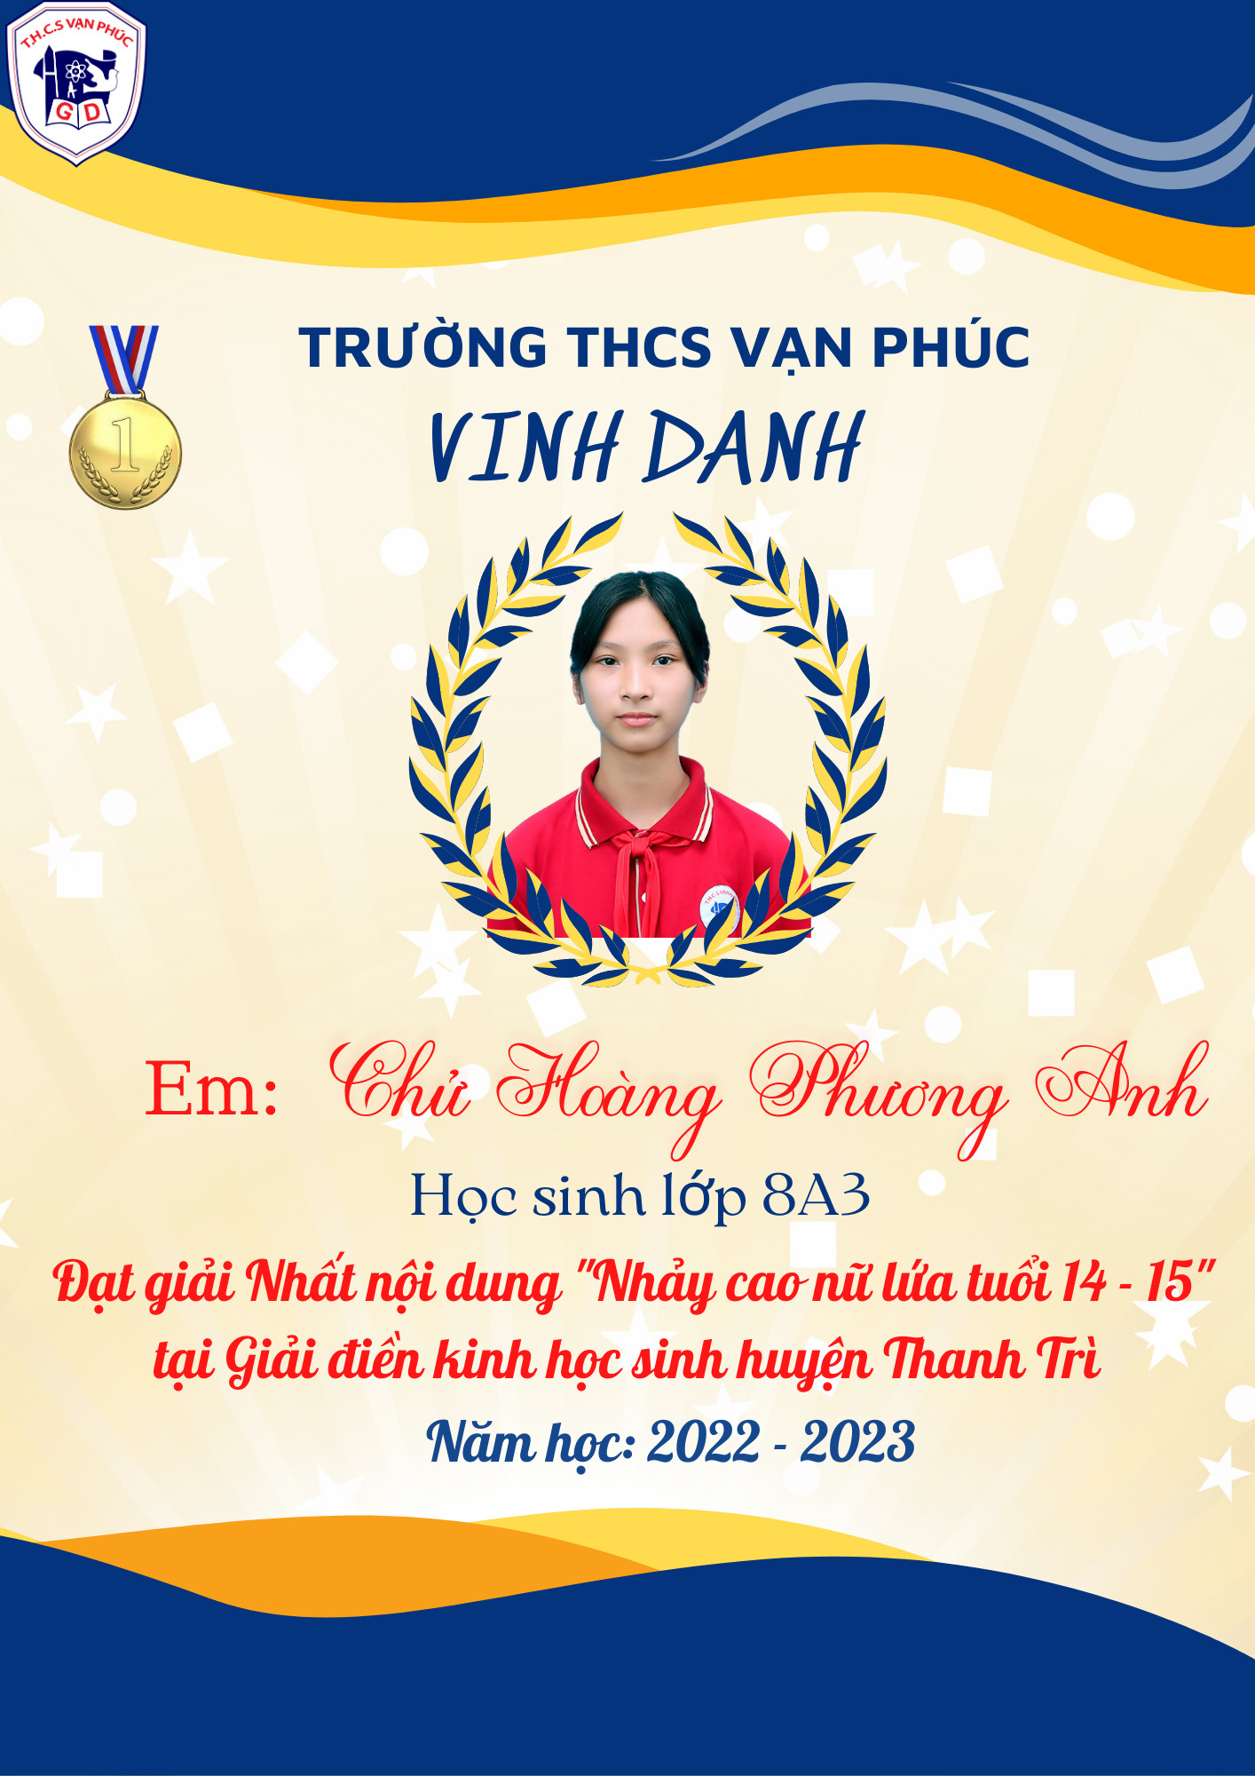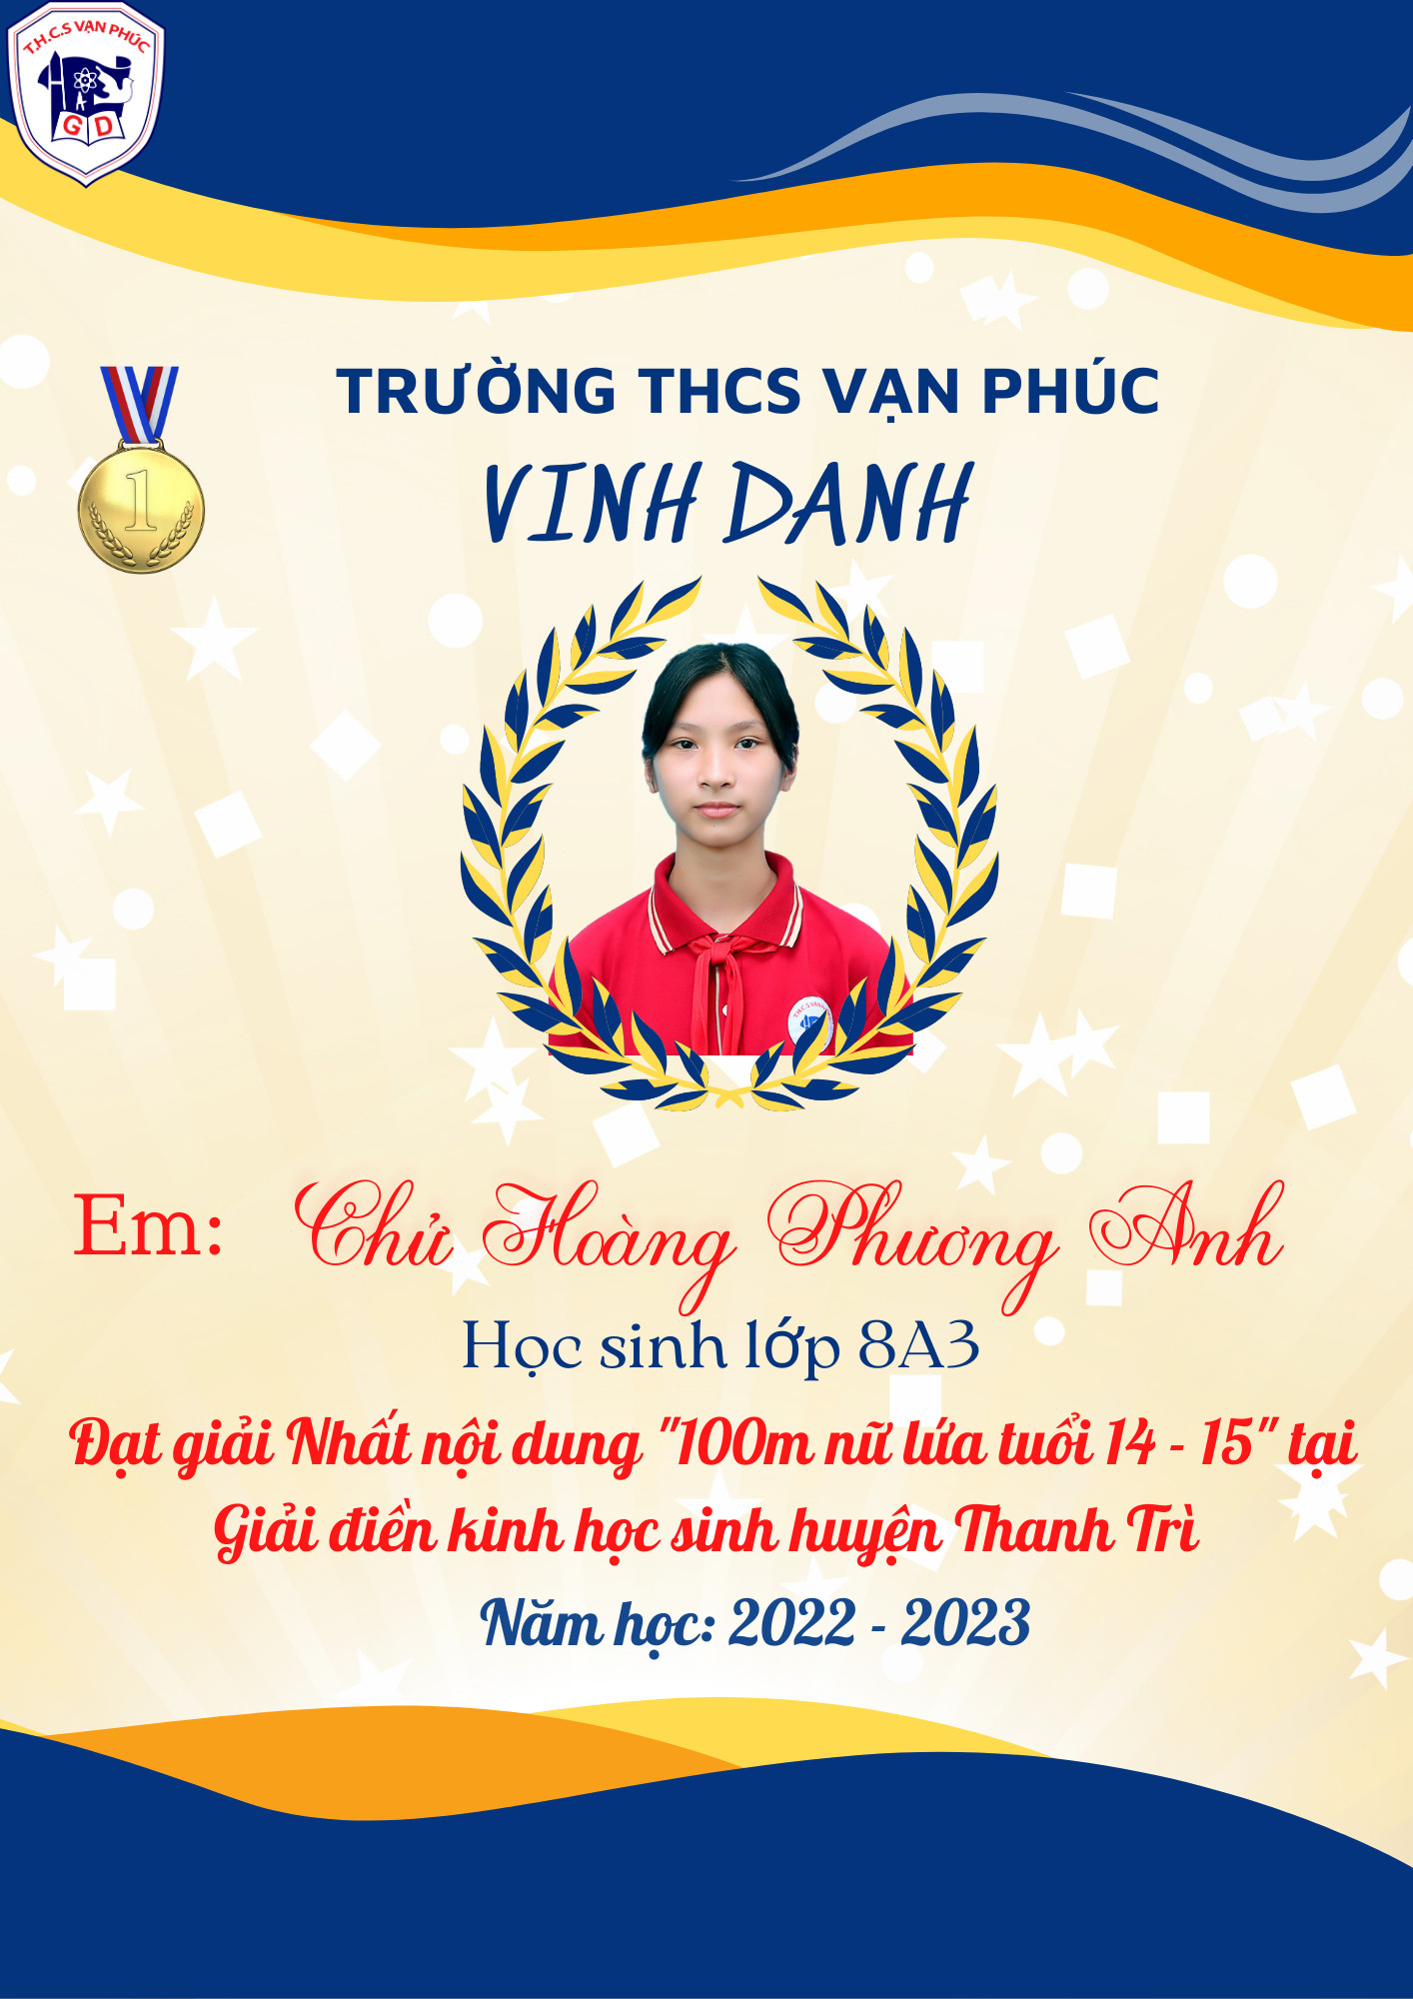
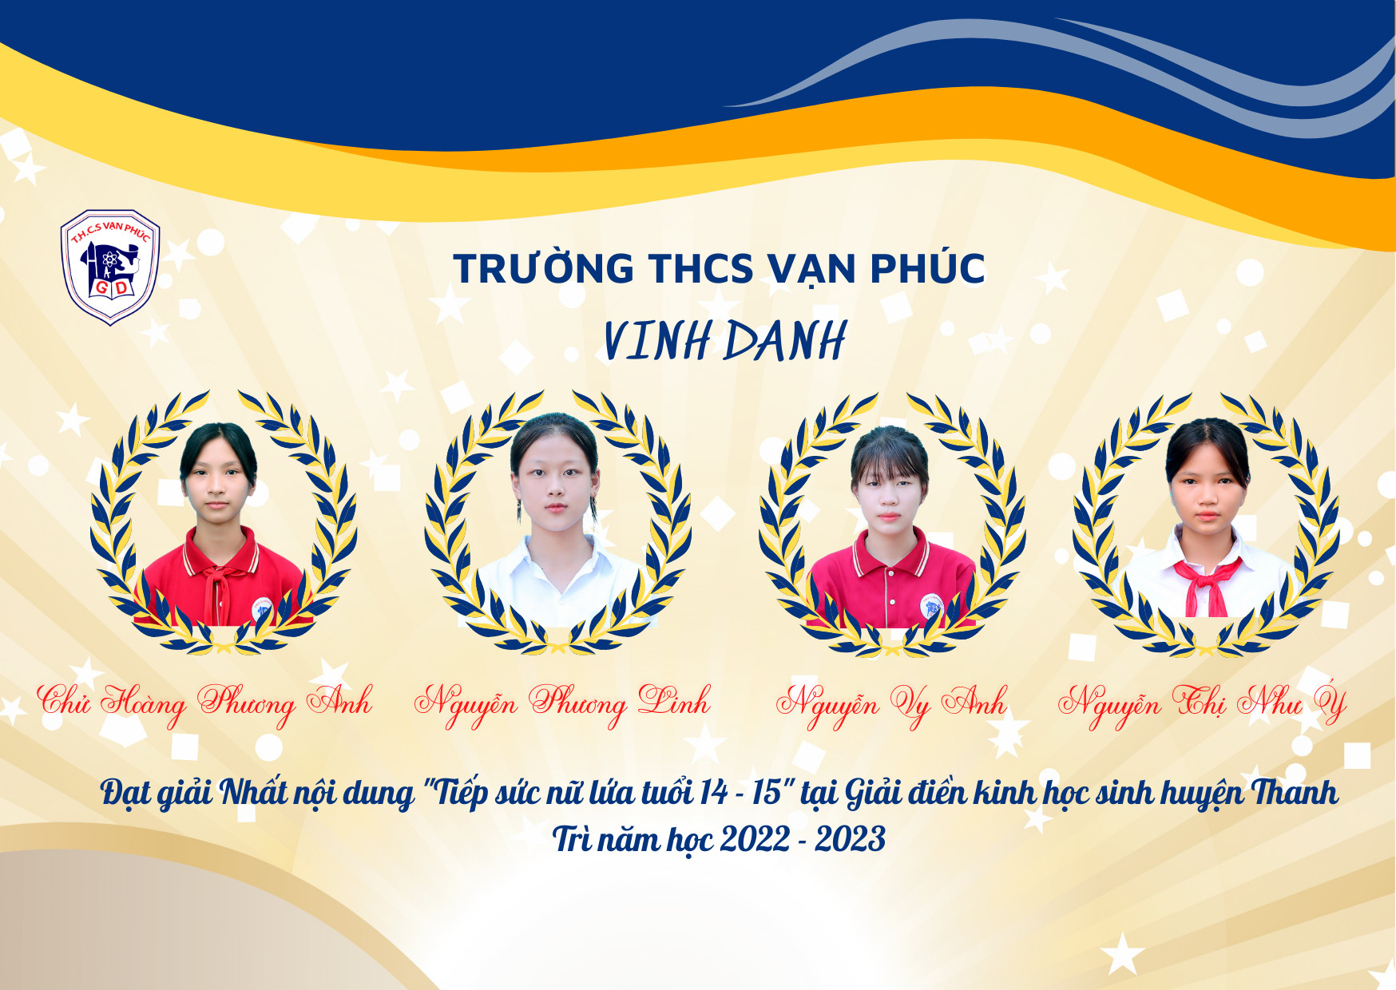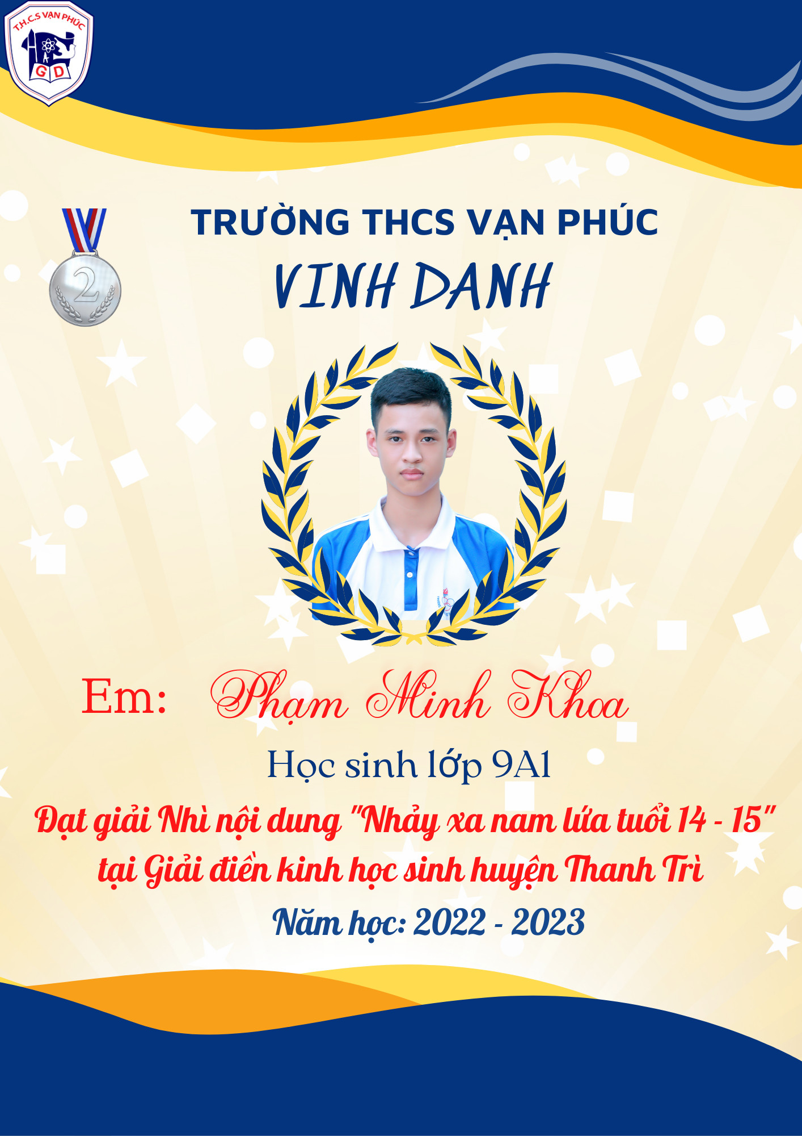
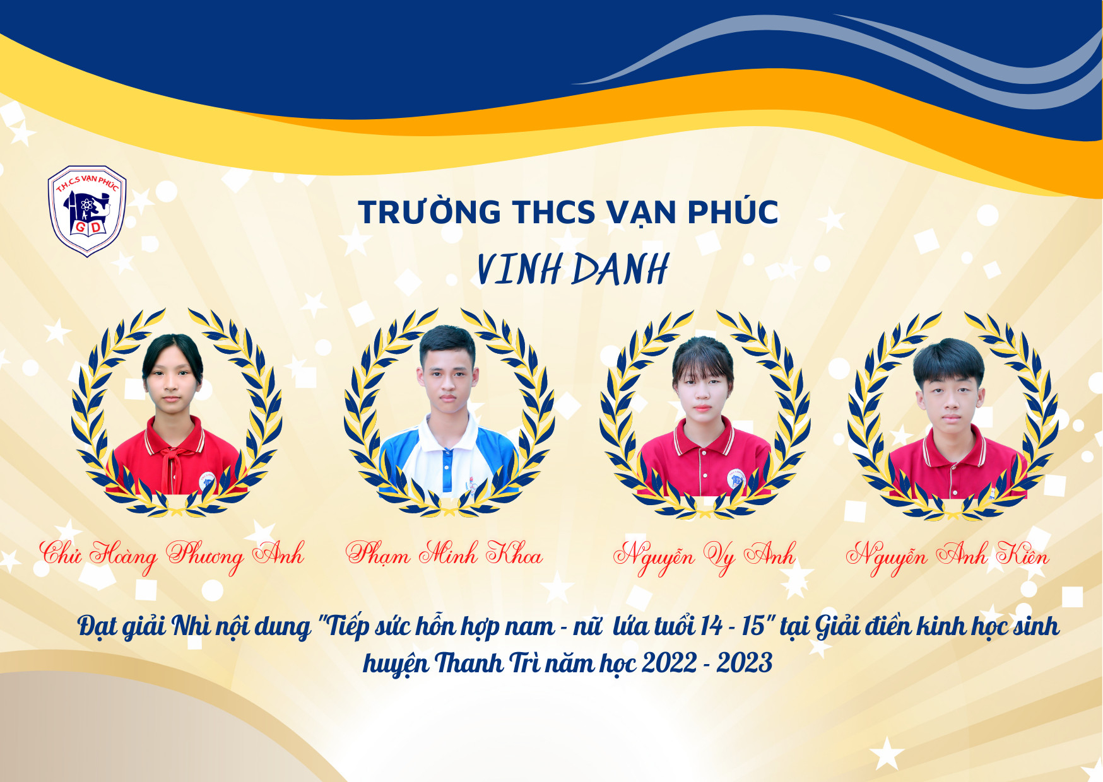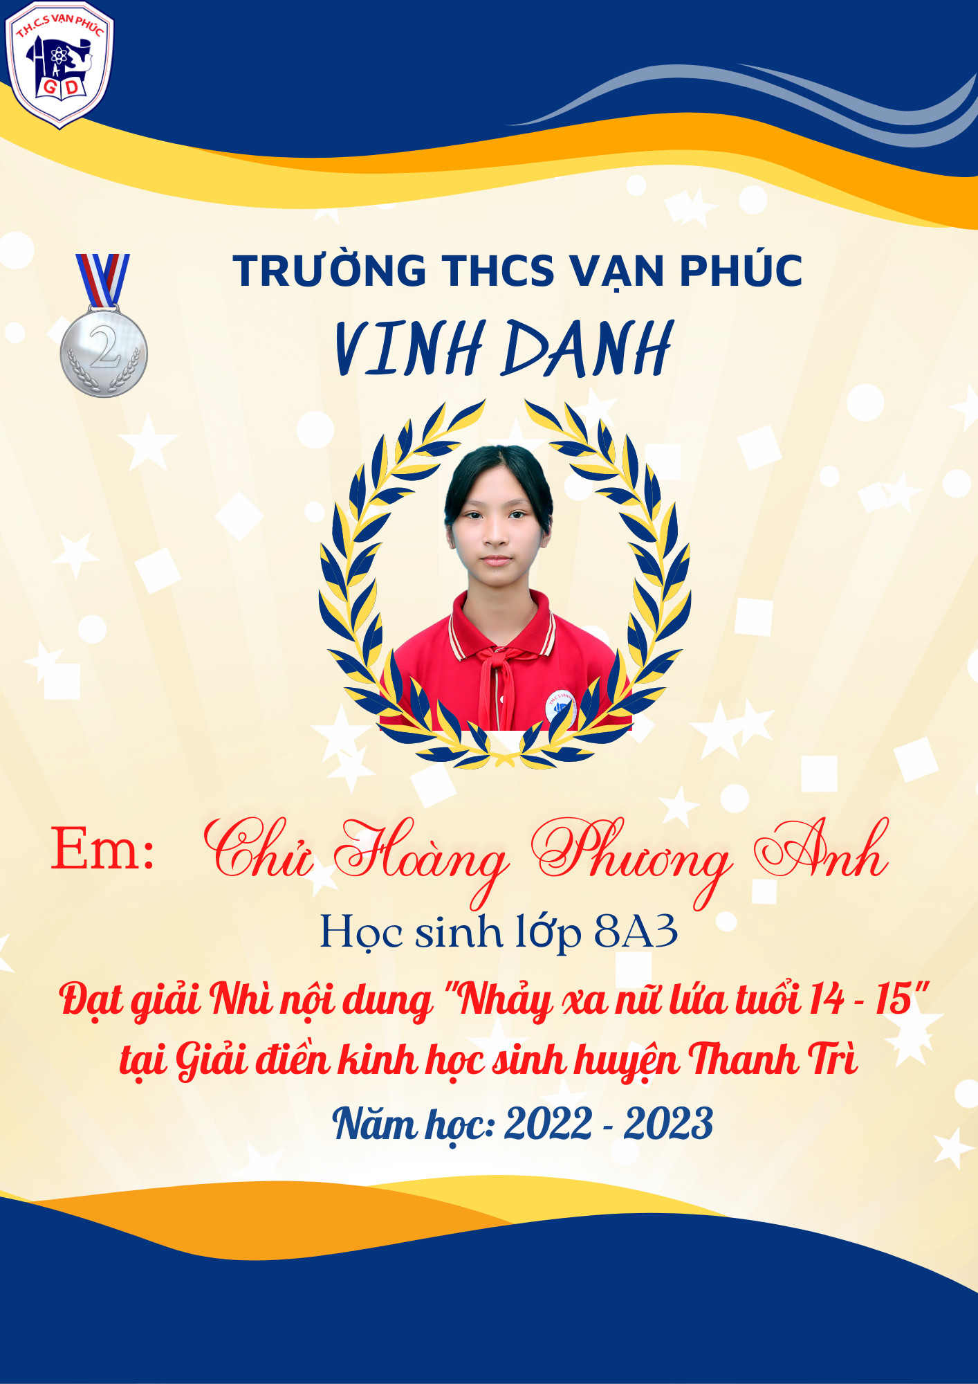
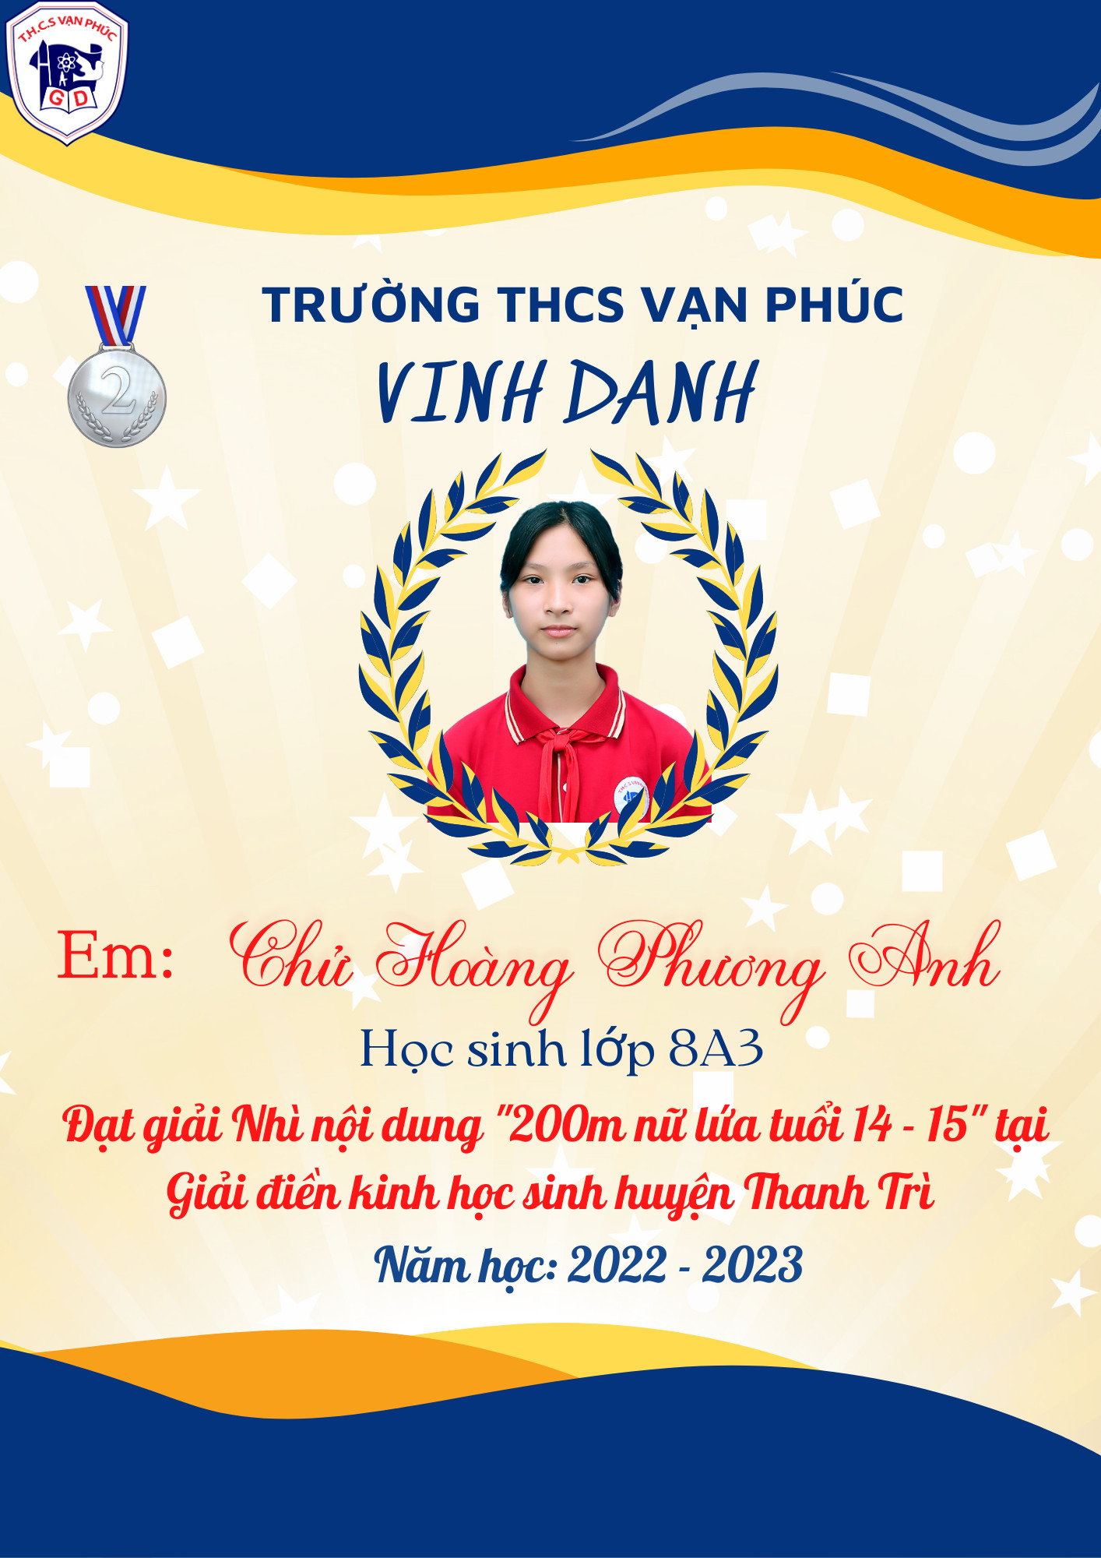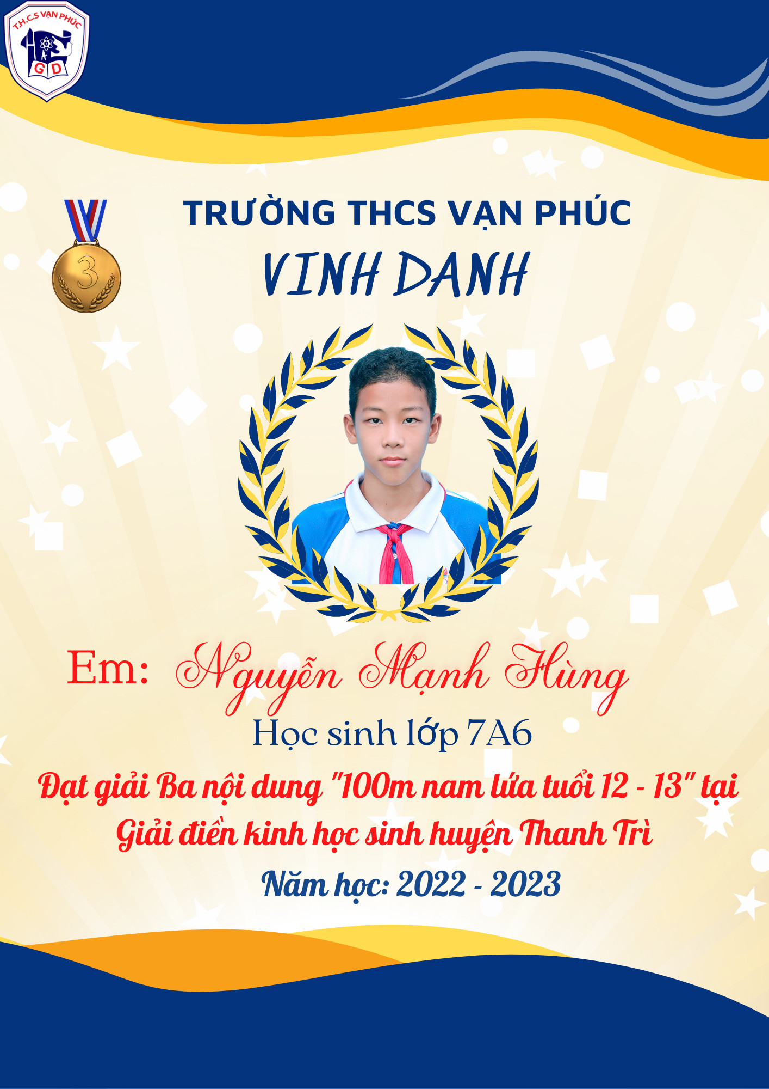
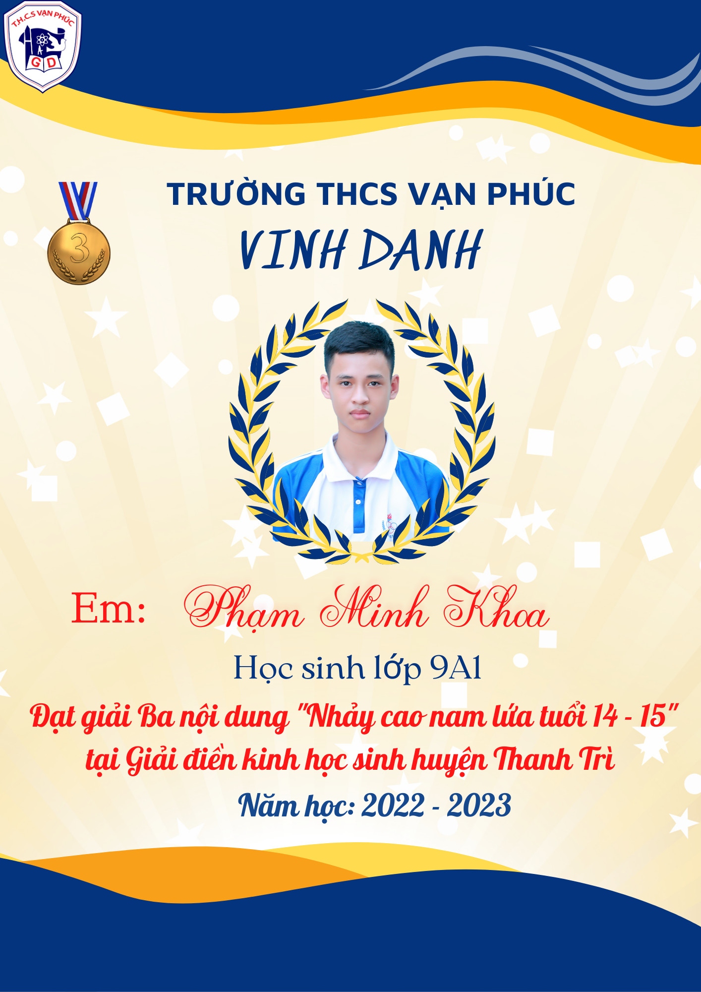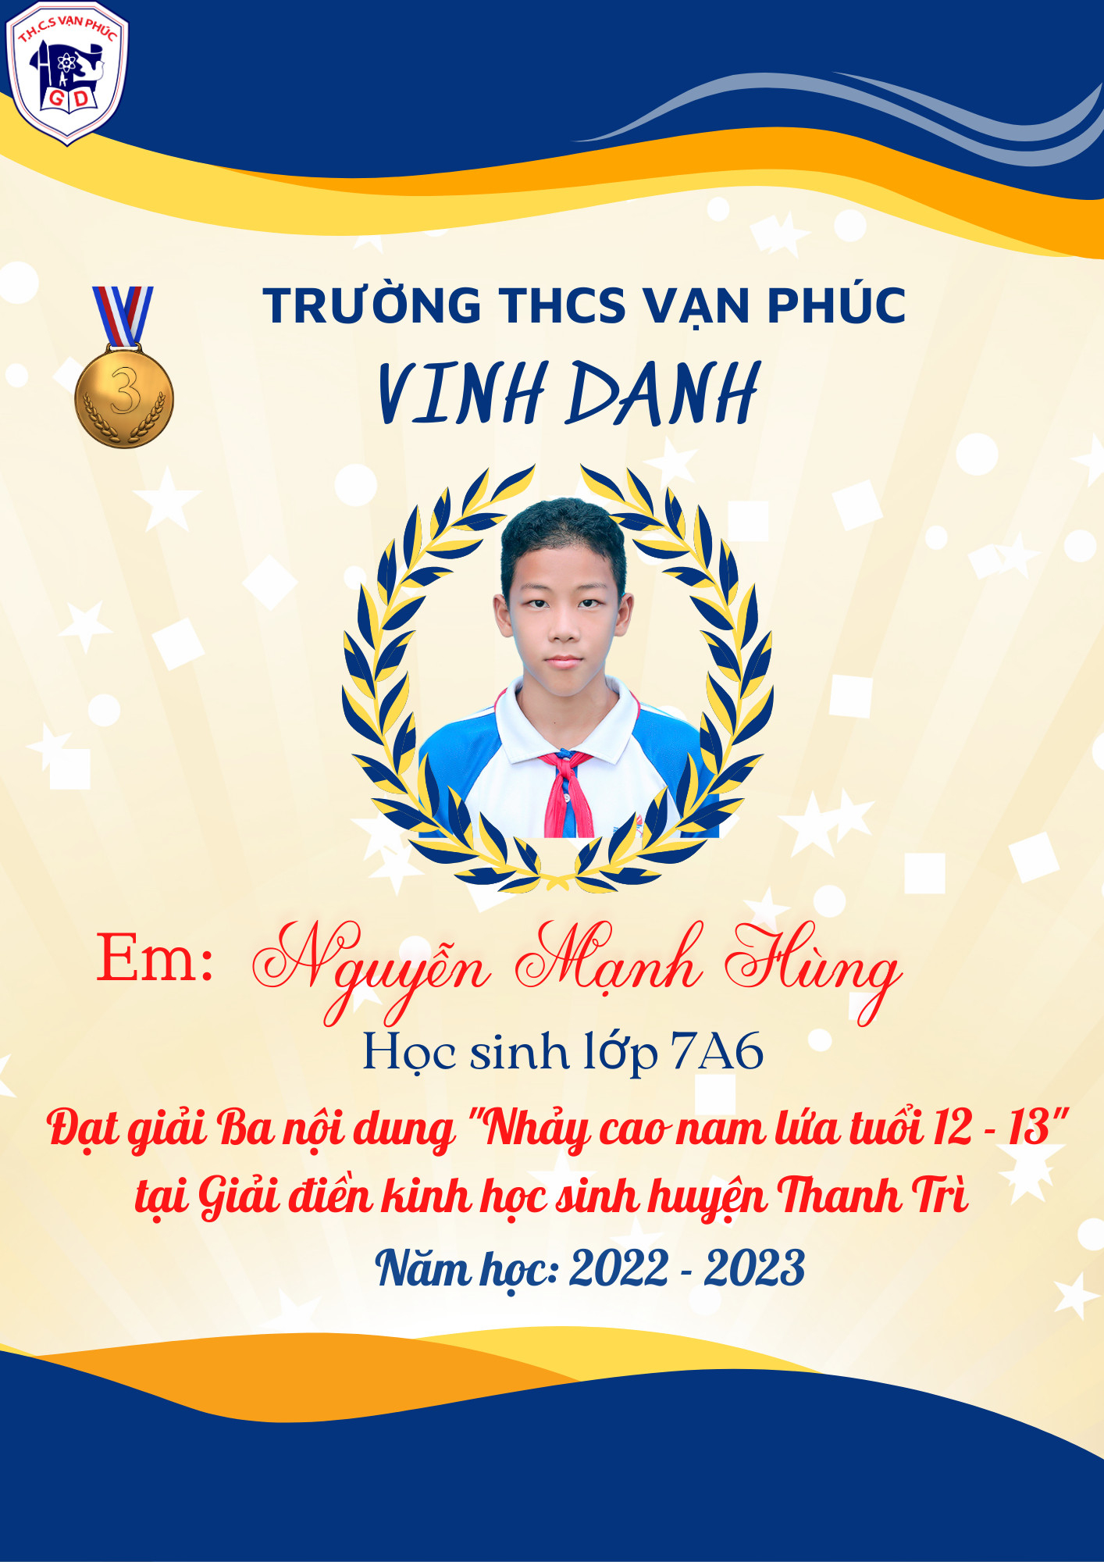
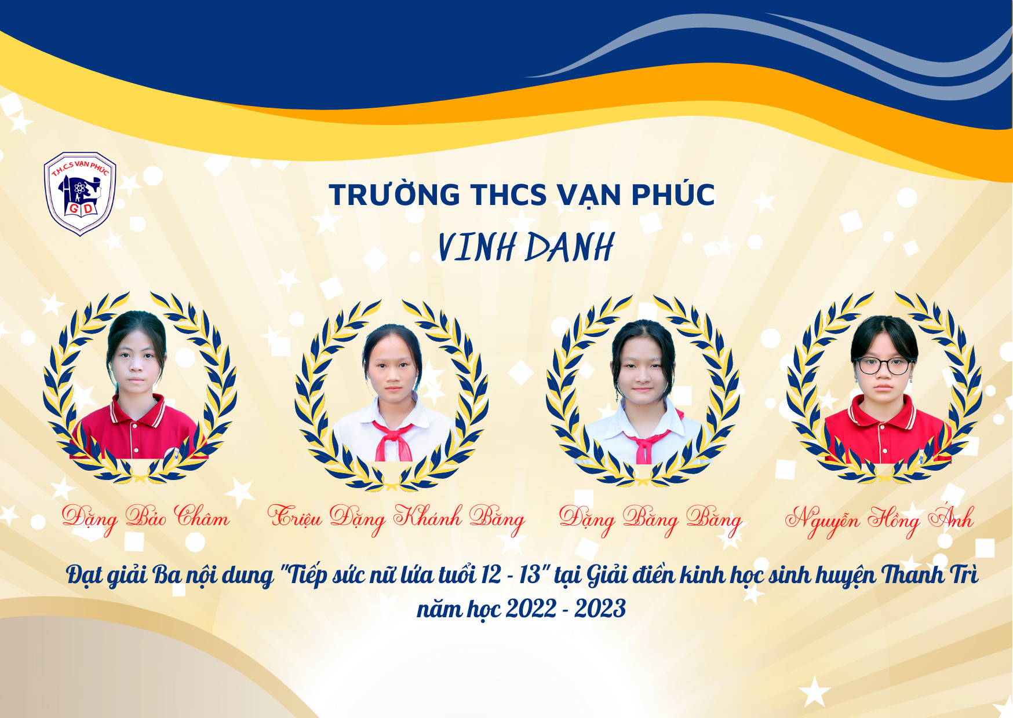
Những thành tích của các em học sinh đã góp vào vườn hoa thành tích của nhà trường thêm ngát hương. Điều đó còn cho thấy phong trào rèn luyện thân thể theo gương Bác Hồ vĩ đại, thường xuyên luyện tập và thi đấu các môn thể thao để nâng cao thể lực, góp phần giáo dục nhân cách cho thanh thiếu niên học sinh luôn được nhà trường quan tâm và đẩy mạnh. Xin chúc cho phòng trào thể dục thể thao của Nhà trường luôn khởi sắc. Chúc các em học sinh tiếp tục phát huy và gặt hái được nhiều thành công trong các mùa giải tiếp theo!
Dưới đây là một số hình ảnh trong giải đấu:

